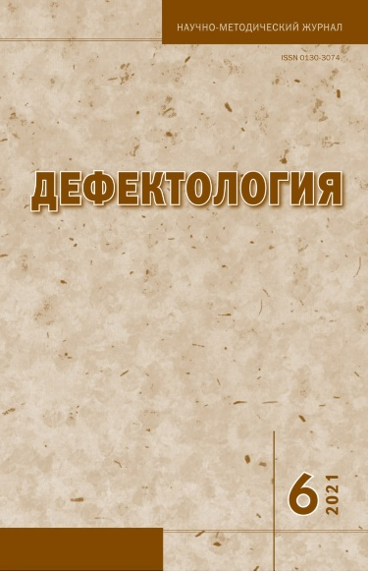
Лалаянц М.Р., Баудэ Е.А., Олешова В.В.
Заболевания спектрааудиторных нейропатий: роль сурдопедагога в диагностике и ведении детей раннего возраста //
Дефектология. 2021. № 6. С. 57-65.

Аннотация. В статьераскрывается роль медико-педагогического взаимодействия при диагностике детей с заболеваниями спектра аудиторных нейропатий (ANSD). Авторы раскрывают особенности субъективных (психоакустических) и объективных методов исследования слуха при обследовании детей с ANSD, а также выделяют основные группы пациентов с данным нарушением.

Ключевые слова: аудиторная нейропатия, сенсоневральная тугоухость, методы исследования слуха, слуховые аппараты, кохлеарная имплантация.

